PÃO FRANCÊS MISTO DE ARROZ: ASPECTOS LEGAIS, VALOR NUTRICIONAL E ACEITABILIDADE

Angélica Magalhães¹; Elaine Lohmann, Evely Rucatti² Michele Mendes³
¹ UFRGS ² IRGA ³ FFFCMPA

Políticas Públicas de Segurança Alimentar têm sido elaboradas no intuito de diminuir a dependência externa de alimentos e valorizar a agricultura nacional. Nesse sentido, algumas ações reguladoras têm sido implementadas. O Projeto de Lei 4.679/2001que propõe a obrigatoriedade de adição amido de mandioca à farinha de trigo processada em moinhos brasileiros, na tentativa de reduzir a importação de trigo e estimular o consumo de alimentos produzidos no território nacional. Em 2006 uma emenda aditiva foi apensada a esse projeto, a qual determina que “os estabelecimentos comerciais pertencentes ao ramo da moagem e beneficiamento de trigo, observado o disposto no artigo 4º desta Lei, somente poderão comercializar farinha de trigo quando adicionadas de farinha de mandioca refinada, farinha de raspas de mandioca, de fécula de mandioca ou de farinha de arroz” (E-LEGIS, 2006). O Brasil é auto-suficiente na produção de arroz e essa inserção de farinha promoveria a sustentabilidade da Cadeia Produtiva, que atualmente apresenta desequilíbrio entre oferta e demanda, o que tenciona os preços para baixo. Um aumento na demanda também favoreceria milhares de pequenos e médios produtores, gerando mais empregos e melhorando as condições de vida no meio rural. No entanto é essencial que os alimentos produzidos com a mistura de farinhas mantenham a qualidade sensorial e o valor nutricional do original. O principal produto à base de trigo consumido no Brasil é o pão francês, (IBGE, 2007) que passaria a ser misto de arroz ou de mandioca.
Este trabalho buscou verificar o valor nutricional e a aceitabilidade de pão francês produzido com farinha mista de trigo e arroz.
A pesquisa foi realizada em três etapas. Inicialmente foi produzido o pão francês misto em uma padaria comercial, seguindo-se a receita tradicional do pão, sendo a farinha de trigo substituída pela mistura com farinha de arroz a 30%. Na segunda etapa foi realizado o teste de aceitabilidade, em maio de 2007 na cidade de Viamão-RS, durante a I Festa do Arroz com Leite. Na terceira etapa foi calculado o valor nutricional do pão produzido com farinha mista e comparado com o valor nutricional do pão francês puro de trigo. Para o teste de aceitabilidade, a amostra populacional foi selecionada aleatoriamente, tendo sido composta por 114 participantes voluntários (n= 114), que responderam ao teste utilizando Escala Hedônica Facial de cinco pontos e cinco variáveis, construída especificamente pare esse fim. Os participantes eram informados sobre o teste e sobre o alimento que estava sendo testado e recebiam instruções de como preencher o questionário (Escala Hedônica). A duração do teste foi de três horas. A shelf life do pão variou entre uma e quatro horas. Foram analisadas as variáveis: cor, sabor, aroma, textura do miolo e crocância da casca. Os cinco pontos (faces) da escala adotada corresponderam a zero, 25, 50, 75 e 100% de aceitabilidade, respectivamente. A figura 1 mostra o instrumento de avaliação da aceitabilidade. Para o cálculo do valor nutricional foi utilizado o programa de software Diet Win^{R}. Foi analisado o valor energético, o teor carboidratos, de proteína, de lipídios e de fibras. Os dados utilizados sobre o valor nutricional foram os informados pelos fabricantes no rótulo dos produtos.
Os resultados mostram que o pão misto de arroz teve uma aceitabilidade média 89,1%. O valor nutricional do pão misto se assemelha ao puro em energia e teor de carboidratos. A tabela 1 mostra os resultados referentes a valor nutricional comparativo entre o pão francês puro de trigo e misto de arroz. Os valores de aceitabilidade por variável foram de 90,7% para cor, 88,5% para sabor, 89,9% para aroma, 90,3% para textura do miolo e 86,1% para crocância da casca. Esses valores estão expressos no Gráfico 1

Figura 1: Escala Hedônica de 5 pontos e 5 variáveis
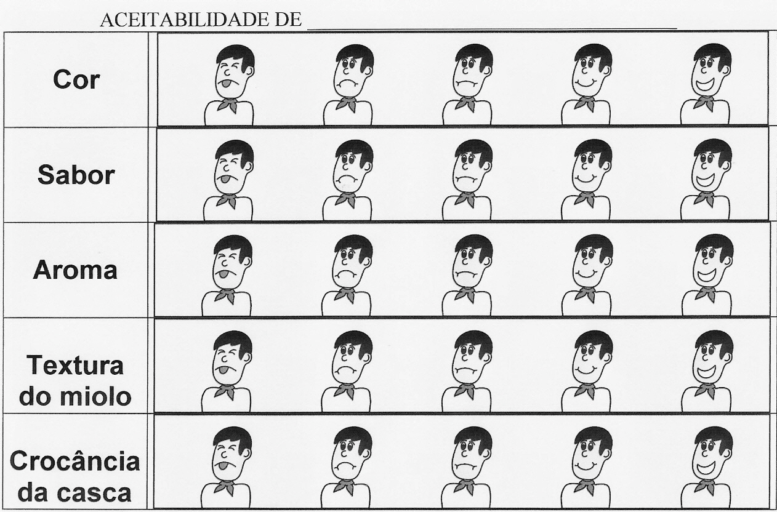
.
Tabela 1: Comparativo de valor nutricional e custo entre pão misto de arroz e pão de trigo (porção 40g)
ALIMENTO | CHO  g x porção | PTN  g x porção | LIP  g x porção | Energia  calorias x porção | Fibras  g x porção
Pão misto de arroz | 27 | 4,26 | 0,4 | 133 | 1,25
Pão de trigo | 26 | 5,2 | 0,6 | 132 | 1,6
Considerando que os pães têm função energética, o pão misto apresentou igual performance nutricional, uma vez que contém teor de carboidratos e valor energético proporcionais ao pão de trigo. Embora o teor de proteínas do pão misto tenha sido inferior ao do pão de trigo, essas são proteínas consideradas de baixo valor biológico e, portanto são dispensáveis como fonte de proteínas da dieta.
Em relação à aceitabilidade, o pão misto se mostrou bem aceito. O índice mais baixo está relacionado a crocância da casca. Como o teste foi intencionalmente aplicado em condições de campo, não foram controladas variáveis referentes à shelf life. Isso pode ter influenciado na decisão dos participantes, pois com mais de 2 horas de vida de prateleira o pão francês perde naturalmente a crocância da casca.

Gráfico 1: Aceitabilidade do pão misto de arroz
Concluindo, a mistura de farinha de arroz à de trigo se mostrou viável para o preparo de pão francês, tanto nos aspectos sensoriais como nutricionais, devendo, portanto ser recomendado seu uso, uma vez que contribui para o desenvolvimento da agricultura nacional, reduz a dependência externa de trigo e, conseqüentemente fortalece as ações de promoção do desenvolvimento econômico.

